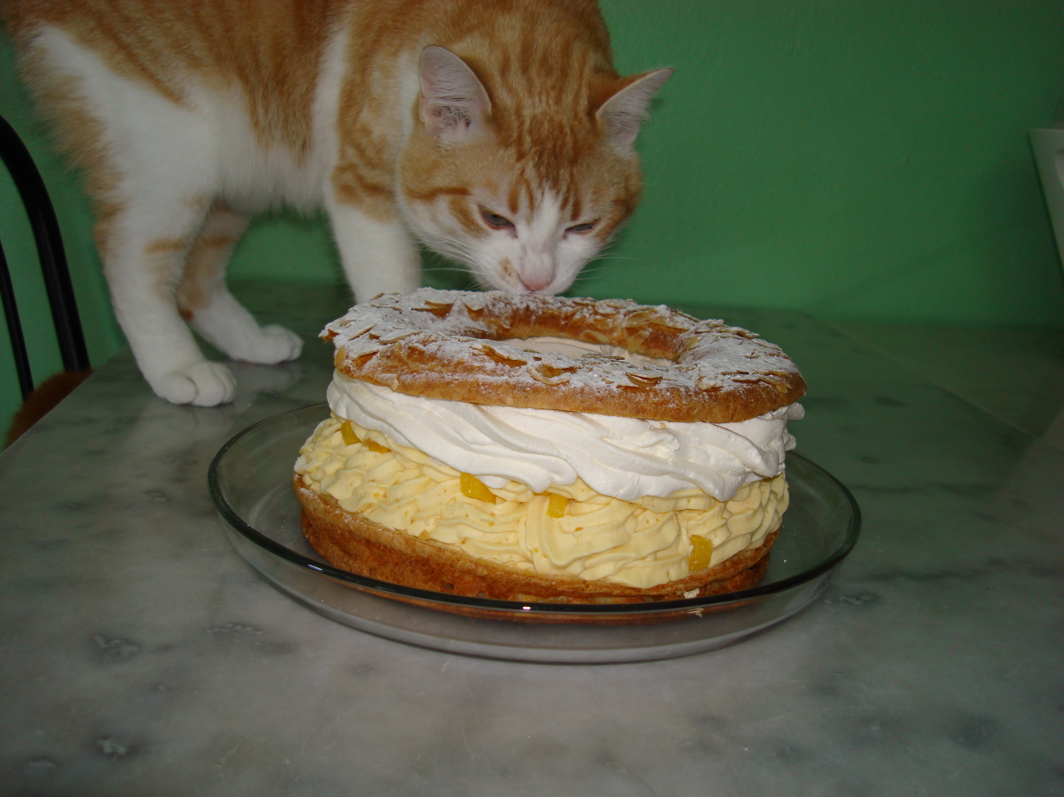

Saint honoré ananas. (Comme on peut le voir LULU aimerait bien une part)

Recette a ma façon

Confection de la pâte pour le dessus et le dessous
- 1/4 litre d'eau ou de lait, ou 250 grammes. Avec le lait la pâte est plus fine et moelleuse mais plus lourde.
- 100 grammes de matière grasse (beurre ou margarine)
- 5 grammes de sel fin : il relève la saveur
- 5 grammes de sucre semoule : il permet de colorer la pâte plus facilement
- 150 g de farine type 55, faible en gluten; elle doit être toujours tamisée
- de 210 à 265 grammes d'oeufs (ou 4 à 5 oeufs). La quantité dépend du calibre des oeufs, de l'absorption de la farine, du temps de desséchage...

Étaler la pâte en forme de cercle large laisser un trou a milieu

La cuisson. Il est impératif que la cuisson du gâteau soit obtenue à four préchauffé, entre 230-240°C (thermostat 7-8) four sec sans buée.
A four trop chaud : la pâte est saisie, se développe mal, se colore très vite. L'intérieur du gâteau ne sera pas cuit, va manquer de fermeté et retomber à la sortie du four.
A four trop froid : Elle va dessécher trop vite, gonflera mal. L'intérieur du gâteau sera pâteux et peut devenir verdâtre.
Pas de vapeur : la pâte à choux en produit suffisamment et le gonflement du gâteau ne se fera pas normalement.
N'ouvrez pas la porte de votre four trop tôt car la pâte retomberait.

La crème ananas

50 cl de lait demi écrémé
- 2 cuillère à soupe de Maïzena
- 2 oeuf
- édulcorant liquide (quantité équivalente à 50 g de sucre)
Un petit ananas frais et le morceau seront égouttés
Préparation :
Délayer la Maïzena et le jaune d'oeuf dans un peu de lait froid. Faire bouillir le reste de lait avec l'édulcorant. Epaissir le lait avec la Maïzena en fouettant énergiquement. Battre le blanc d'oeuf en neige ferme et l'incorporer à la crème refroidie

Couper l’ananas en micro cube bien écouter une partie des cubes reste entier
Les autre au mixeur,

Incorporer au 1er mélange l’ananas mixer.

Mettre le tout dans le siphon au réfrigérateur 3h mini

La chantilly

Préparation : 5 mn + 2h de repos minimum
Ingrédients (pour 1/2 litre) :
- 50 cl de crème fraîche liquide (attention, PAS de crème allégée !!! c'est la matière grasse qui fait que la chantilly prend)
- 35 g de sucre glace
Matériel nécessaire :
- un fouet électrique (à plusieurs vitesses de préférence)
- une poche à douille ou syphon (facultatif)
Préparation :
Ne sortir la crème fraîche qu'au moment de faire la Chantilly.
Verser la crème dans un saladier. Ajouter le sucre glace.
Battre la crème à l'aide d'un fouet électrique. Changer de vitesse (du plus lent au plus rapide) progressivement, toutes les 30 secondes environ.
Laisser reposer au réfrigérateur 2 heures au minimum. Ne sortir qu'au moment de servir.
Servir de préférence à l'aide d'un syphon (qui permet de donner une jolie apparence 'striée' à la crème).

Assemblage du tout

Couper le gâteau en deux
Mettre dans le fond la crème ananas jeter par si par là les des d’ananas mis en réserver. En mettre sur le coté pour faire joli mais pas trop
Mettre sur le dessus la chantilly
Mettre le chapeau
Rajouter quelque amande trancher
Et sou poudrer de sucre glace pour faire beau

Et si vous avez un chat lui laisse un peu de chantilly et s’il veut goutter le tout et bien faire comme moi dire non non et lui donnais une miette dans son assiette.
Les chats aiment faire la cuisine.

Pour les gourmandes ne pas manger la crémer de suite attendre quelle soit sur le gâteau et vos invitée

